Plynotěsná komorová pec s cirkulací PKRC 55/09

Cenová nabídka č. NAB-2025-31-000631 pro veřejnou zakázku s názvem: Speciální pec s řízenou atmosférou pro nasycování prototypů vodíkem pod tlakem - 2025/0115

Pro zákazníka:
Univerzita J. E. Purkyně v Ústí nad Labem

Vypracoval: xxx

Dne: xxx
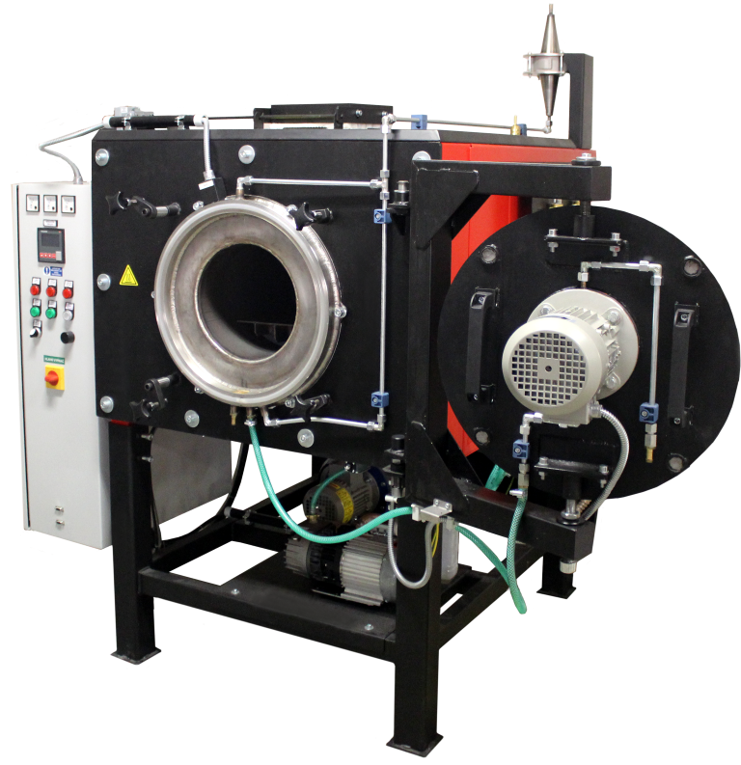

Dodavatel  LAC, s.r.o.  Topolová 933  667 01 Židlochovice  Česká republika  IČO 46903470  DIČ CZ46903470 | Odběratel  Univerzita J. E. Purkyně  Pasteurova 1  Ústí nad Labem  400 96

Název zboží | Množství | MJ | Cena za jednotku | Cena celkem
PKRC 55/09 | 1 | ks | 3 057 000 | 3 050 000 | Kč
Cena celkem bez DPH |  |  |  | 3 050 000 | Kč
DPH |  |  |  | 640 500 | Kč
Cena celkem s DPH |  |  |  | 3 690 500 | Kč

Cena zahrnuje

- Pec PKRC 55/09 dle specifikace
- Prohlášení o shodě
- Montáž a uvedení do provozu (UJEP, Ústí nad Labem)
- Zaškolení obsluhy
- Balení
- Průvodní technickou dokumentaci v českém jazyce v elektronické podobě, dostupnou v elektronickém uložišti LAC
- Dopravu do místa dodávky Pasteurova 3334/7, Ústí nad Labem, Budova H-suterén
- Ostatní předepsané podmínky popsané v zadávací dokumentaci zadavatele

Cena nezahrnuje

- Všechny dodávky a služby neuvedené v této nabídce
- Vsázkové pomůcky a přípravky
- Příplatkové příslušenství

Odběratel zajistí na svoje náklady:

- Stavební úpravy
- Přívod elektrické energie k rozvaděči
- Přívod procesních plynů k přípojnému bodu na peci
- Přívod chladící vody k přípojnému bodu na peci
- Odvod odpadního tepla plynu mimo halu

Požadavky ke zprovoznění pece:

- Přívod elektrické energie:

Jištění:………………………………….32A

- Chladící voda:

Tlak:……………………………………..3 bar
Průtok:………………………………….20l/min

- Procesní plyny:

Tlak:……………………………………….max. 3 bar

- Odpadní vzduch (nucené chlazení):

Množství vzduchu:…………………..0,2m3/hod
Maximální teplota:………………….900°C

Provozovatel musí zajistit vypracování dokumentu DOPV (Dokumentace o ochraně před výbuchem) pro prostor, kde bude nabízené zařízení provozováno a na jejím základě tento prostor zabezpečit a provést nezbytné úpravy (zajistit výměnu vzduchu v místnosti, provést bezpečné odvedení pecní atmosféry mimo halu a další).

Technické parametry
Označení: PKRC 55/09
Maximální teplota*: 900 °C
Doporučená pracovní teplota: 700-900 °C
Vnitřní objem: 24 l
Vnější rozměry (š x v x h): 1400 x 1830 x 1450 mm
Vnitřní rozměry retorty (ød x h x v): 267 x 410 x 198 mm
Příkon: 13 kW
Hmotnost: 600 kg
Maximální nosnost dna: 150 kg
Napětí: 3/N/PE 400/230 V AC 50 Hz

Popis
Pec je určena pro testování odolnosti povrchu materiálu vzorků a povlaků pod atmosférou vodíku nebo zemního plynu.
Používané procesní plyny: Vodík, Zemní plyn, Dusík

Vybavení pece zahrnuje
- PLC SIMATIC S7 – 1200 s operátorským dotykovým panelem TP700
- Limitní jednotka HT 700
- Řízené nucené chlazení (chlazení po navolené chladicí křivce, včetně automatické přisávací a odtahové klapky)
- Topné spirály na keramických trubkách mimo pracovní prostor pece
- Těsnění dveří
- Ručně ovládané větrací a přisávací klapky pro chlazení prostoru vně retorty
- Ručně otevírané dveře směrem do boku
- Automaticky ovládaný přívod procesních plynů (H₂, N₂, CH₄)
- Automaticky ovládaný přívod proplachového plynu (N₂)
- Manometr pro kontrolu přetlaku v retortě
- Přívod pro připojení vývěvy
- Nástavec pro připojení gumové hadice G ½“ na chlazení límce
- Termistor pro kontrolu teploty příruby a signalizaci přítomnosti chladicí kapaliny v límci retorty
- Pojistný ventil na výstupu ochranného plynu z retorty. Ventil udržuje v retortě mírný přetlak
- Ampérmetry pro kontrolu stavu topných elementů (počet dle počtu fází zapojených pro topení)
- Termočlánek typu „K“
- Bezkontaktní spínací relé pro bezhlučný provoz
- Elektromagnetický zámek dveří
- Koncový spínač pro bezpečné otevření pece
- Příprava pece pro instalaci GSM modulu (signalizace provozních a poruchových stavů pece)

Výhody
- Atypické úpravy
- Bezhlučnost
- Záruka 24 měsíců
- Okamžitá technická podpora
- Rovnoměrné rozložení teploty
- Mechanická odolnost
- Průmyslová robustnost

Dodací podmínky
DAP Ústí nad Labem

Platební podmínky
Dle podmínek zadávacího řízení

Dodací lhůta
Předpokládaná dodací lhůta je 220 dní od zaplacení zálohové platby.

Záruky a servis
Na základě podmínek zadávací dokumentace a v souladu s všeobecnými dodacími a záručními podmínkami společnosti LAC, s.r.o. : http://www.lac.cz/cs/pece-a-susarny/servis/vseobecne-dodaci-a-zarucni-podminky

Dne 26.11.2025
Zpracovala: xxx, technický prodejce …………………………

Předkládá: xxx

